
Base de Datos 2

Introducción a Base de Datos

( 2012 )

Docentes:
- Ing. Cintia Verónica Gioia.
- Ing. Chrsitian Ratovicius

Tecnicatura de Desarrollo Web
UNIVERSIDAD NACIONAL DE LA MATANZA
Índice:

Entidades
Se puede definir cono entidad a cualquier objeto, real o abstracto, que existe en un contexto determinado o puede llegar a existir y del cual deseamos guardar información, por ejemplo: "PROFESOR", "CURSO", "ALUMNO". Las entidades las podemos clasificar en:
- Regulares: aquellas que existen por sí mismas y que la existencia de un ejemplar en la entidad no depende de la existencia de otros ejemplares en otra entidad. Por ejemplo "EMPLEADO", "PROFESOR". La representación gráfica dentro del diagrama es la siguiente:
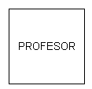
- Débiles: son aquellas entidades en las que se hace necesaria la existencia de ejemplares de otras entidades distintas para que puedan existir ejemplares en esta entidad. Un ejemplo sería la entidad "ALBARÁN" que sólo existe si previamente existe el correspondiente pedido. La representación gráfica dentro del diagrama es la siguiente:

Como complemento al diagrama de entidades del modelo de datos, podemos utilizar la siguiente plantilla para definir las diferentes entidades:
Nombre | PROFESOR
Objeto | Almacenar la información relativa de los profesores de la organización.
Alcance | Se entiende como profesor a aquella persona que, contratada por la organización, imparte, al menos, un curso dentro de la misma.
Número de ejemplares | 10 profesores
Crecimiento previsto | 2 profesores / año
Confidencialidad | - Nombre y apellidos: Acceso público.  - Datos personales: Acceso restringido a secretaría y dirección.  - Salario: Acceso restringido a dirección.
Derechos de Acceso | Para garantizar la total confidencialidad de esta entidad, el sistema de bases de datos deberá solicitar un usuario y una contraseña para visualizar los elementos de la misma.
Observaciones | Los ejemplares dados de baja no serán eliminados de la base de datos; pasarán a tener una marca de eliminado y no serán visualizados desde la aplicación.

Atributos
Las entidades se componen de atributos que son cada una de las propiedades o características que tienen las entidades. Cada ejemplar de una misma entidad posee los mismos atributos, tanto en nombre como en número, diferenciándose cada uno de los ejemplares por los valores que toman dichos atributos. Si consideramos la entidad "PROFESOR" y definimos los atributos Nombre, Teléfono y Salario, podríamos obtener los siguientes ejemplares:
{Luis García, 91.555.55.55, 80.500}
{Juan Antonio Alvarez, 91.666.66.66, 92.479}
{Marta López, 91.777.77.77, 85.396}
Existen cuatro tipos de atributos:
- Obligatorios: aquellos que deben tomar un valor y no se permite ningún ejemplar no tenga un valor determinado en el atributo.
- Opcional: aquellos atributos que pueden tener valores o no tenerlo.
- Monoevaluado: aquel atributo que sólo puede tener un único valor.
- Multievaluado: aquellos atributos que pueden tener varios valores.
La representación gráfica de los atributos, en función del tipo es la siguiente:
 | Obligatorio | Opcional
Multievaluado
Monoevaluado
Dentro del diagrama la entidad "PROFESOR" y sus atributos quedaría de la siguiente forma:
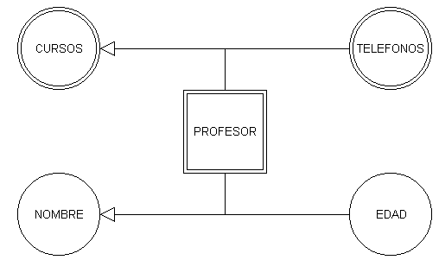
Existen atributos, llamados derivados, cuyo valor se obtiene a partir de los valores de otros atributos. Pongamos como ejemplo la entidad "PROFESOR" que tiene los atributos "NOMBRE", "FECHA DE NACIMIENTO", "EDAD"; el atributo "EDAD" es un atributo derivado por que se calcula a partir del valor del atributo "FECHA DE NACIMIENTO". Su representación gráfica es la siguiente:
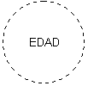
En determinadas ocasiones es necesaria la descomposición de un atributo para definirlos en más de un dominio, podría ser el caso del atributo "TELEFONO" que toma valores del dominio "PREFIJOS" y del dominio "NUMEROS DE TELEFONO". Estos atributos se representan de la siguiente forma:
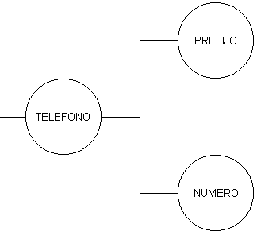
Como complemento al diagrama de entidades del modelo de datos, podemos utilizar la siguiente plantilla para definir los diferentes atributos:
Nombre del atributo | FECHA DE NACIMIENTO
Tipo de dato | Número largo
Formato interno | aaaammdd
Longitud | 8
Formato externo | dd/MM/aaaa
Descripción | Fecha de nacimiento del profesor
Dato requerido | SI
Permitir valor vacío | NO
Valor único | NO
Indexado | SI
Dominio | Calendario Gregoriano
Validaciones | La fecha debe ser superior a 01/01/1900
Confidencial | NO
Derechos de acceso | NO
Observaciones | ...

Dominios
Se define dominio como un conjunto de valores que puede tomar un determinado atributo dentro de una entidad. Por ejemplo:
Atributo | Dominio
Fecha de Alta | Calendario Gregoriano
Teléfono | Conjunto de números de teléfonos
Cobro de Incentivos | SI / NO
Edad | 16 - 65
De forma casi inherente al término dominio aparece el concepto restricción para un atributo. Cada atributo puede adoptar una serie de valores de un dominio restringiendo determinados valores. El atributo "EDAD" toma sus valores del dominio N (números naturales) pero se puede poner como restricción aquellos que estén en el intervalo (0-120), pero dentro de la entidad "PROFESOR" se podría restringir aun más el intervalo, puesto que la edad mínima para trabajar es de 16 años y la máxima de 65, por lo tanto el intervalo sería (16-65).
- Claves

Claves
El modelo entidad - relación exige que cada entidad tenga un identificador, se trata de un atributo o conjunto de atributos que identifican de forma única a cada uno de los ejemplares de la entidad. De tal forma que ningún par de ejemplares de la entidad puedan tener el mismo valor en ese identificador.
Un ejemplo de identificador es el atributo "DNI" que, en la entidad "ESPAÑOLES", identifica de forma única a cada uno de los españoles. Estos identificadores reciben en nombre de Identificador Principal (IP) o Clave Primaria (PK - Primary Key-). Se puede dar el caso de existir algún identificador más en la entidad, a estos identificadores se les denomina Identificadores Candidatos (IC).
Los atributos identificadores de una entidad se representan en los diagramas de la siguiente forma:
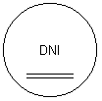
- Interrelaciones

Interrelaciones
Se entiende por interrelación a la asociación, vinculación o correspondencia entre entidades. Por ejemplo, entre la entidad "PROFESOR" y la entidad "CURSO" podemos establecer la relación "IMPARTE" por que el profesor imparte cursos.
Al igual que las entidades, las interrelaciones se pueden clasificar en regulares y débiles, según estén asociando dos tipos de entidades regulares o una entidad débil con otra de cualquier tipo. Las interrelaciones débiles se subdividen en dos grupos:
- En existencia: cuando los ejemplares de la entidad débil no pueden existir si desaparece el ejemplar de la entidad regular del cual dependen.
- En identificación: cuando, además de ser una relación en existencia, los ejemplares de la entidad débil no se pueden identificar por sí mismos y exigen añadir el identificador principal de la entidad regular del cual dependen para ser identificados.
Las interrelaciones, dentro de los diagramas, se representan de la siguiente forma:
Regulares

Débiles
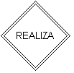
Interrelación regular
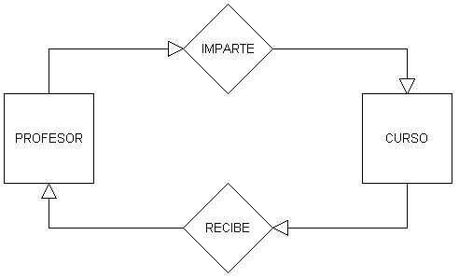
Interrelación en identidad
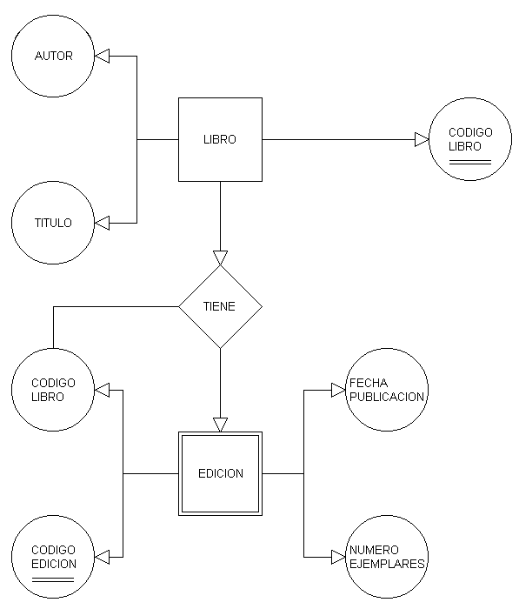
Interrelación en existencia
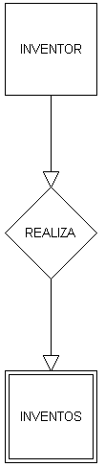
En cada interrelación se debe establecer el número máximo y mínimo de ejemplares de un tipo de entidad que pueden estar asociadas, mediante una determinada relación, con un ejemplar de otra entidad. Este valor máximo y mínimo se conoce como cardinalidad y, según corresponda, se representa de la siguiente forma: (0,n), (n,0), (1,n), (n,1), (0,1), (1,0), (0,0) ó (n,n). La cardinalidad se representa de la siguiente forma:
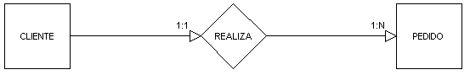
En el diagrama anterior la cardinalidad "CLIENTE" - "PEDIDO" es 1:1 por que al formularnos la pregunta ¿cuántos clientes se pueden relacionar con un pedido? la respuesta es, uno como mínimo y uno como máximo, ya que un pedido es realizado por un único cliente y no cabe la posibilidad que el mismo pedido esté formulado por dos clientes distintos. La cardinalidad "PEDIDO" - "CLIENTE" es 1:N por que la formularnos la pregunta ¿cuántos pedidos se pueden relacionar con un cliente? la respuesta es, como mínimo un pedido pertenece a un cliente, pero varios pedidos pueden estar relacionados con el mismo cliente.
Existen ocasiones concretas en que las relaciones tienen atributos, es el caso del diagrama siguiente en donde los alumnos reciben cursos, y la interrelación posee los atributos de fecha de comienzo, fecha de finalización y calificación.
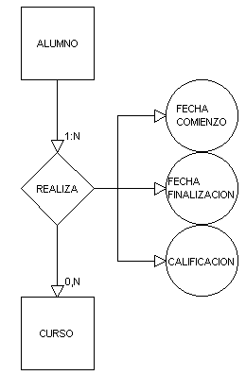
A medida que se van estableciendo las interrelaciones hay que prestar especial atención a las interrelaciones cíclicas o redundantes, que son aquellas que su eliminación no implica la pérdida de información. Pongamos como ejemplo en siguiente modelo entidad - relación:
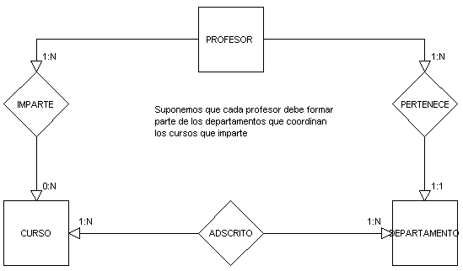
Según se plantea el esquema la relación "PERTECE" se puede suprimir por que para saber a qué departamentos pertenece un profesor basta con saber que cursos imparte y conociendo los cursos averiguamos que departamentos están asociados a los cursos. En este caso se dice que: "PERTENECE" = "IMPARTE" + "ADSCRITO".
En determinadas ocasiones aparecen relaciones que asocian a más de dos entidades, se trata de las relaciones de grado superior. Un ejemplo de este tipo de relación es el siguiente diagrama:
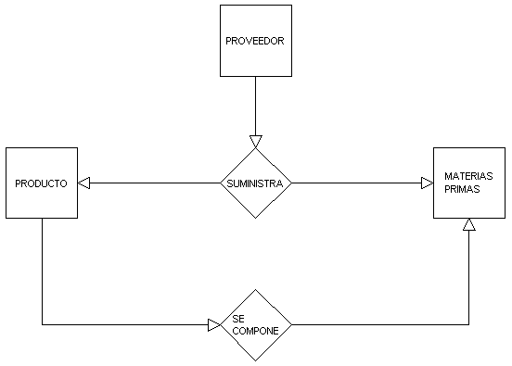
- Restricciones en las interrelaciones
  - Restricción de Exclusividad
  - Restricción de Exclusión
  - Restricción de Inclusividad
  - Restricción de Inclusión

Restricciones en las interrelaciones

Restricción de Exclusividad
Dos o más interrelaciones son de exclusividad cuando cada ejemplar de la entidad presente en todas sólo puede combinarse con ejemplares de una sola de las entidades restantes. Por ejemplo:
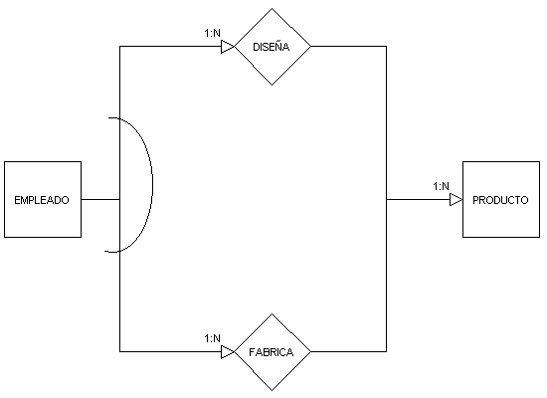
Los empleados, en función de sus capacidades, o son diseñadores de productos o son operarios y los fabrican, no es posible que ningún empleado sea diseñador y fabricante a la misma vez.

Restricción de Exclusión
Se produce una restricción de exclusión cuando los ejemplares de las entidades sólo pueden combinarse utilizando una interrelación. Es el caso del siguiente ejemplo:
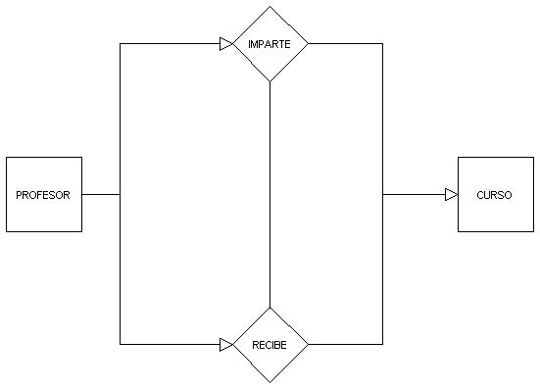
Un profesor no puede recibir e impartir el mismo curso, aunque al contrario que en la restricción anterior puede impartirlo o recibirlo.

Restricción de Inclusividad
Se dice que una relación es de inclusividad cuando todo ejemplar de una entidad que participa en una interrelación ha tenido que participar en la otra. Por ejemplo:
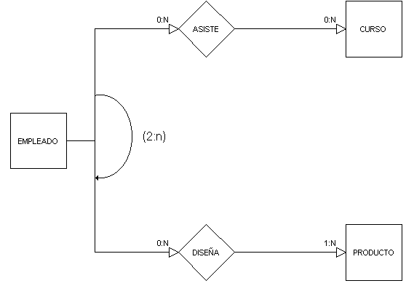
Para que un empleado pueda trabajar como diseñador de productos deber haber asistido, al menos, a dos cursos.

Restricción de Inclusión
Se establece una restricción de inclusión cuando todo ejemplar de una entidad, para participar en la asociación con otro elemento de otra entidad mediante una interrelación, es necesario que ambos elementos estén asociados por una segunda interrelación. Por ejemplo:
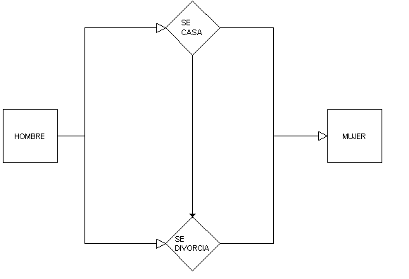
Para que un hombre se divorcie de una mujer, previamente ha de haberse casado con ella.
- Ejemplo

Ejemplo
La asociación "Amigos de la Fiesta" desea recoger en una base de datos toda la información acerca de las corridas de todos que se celebran en España y de todos los datos relacionados con ellas.
- Se desea tener información acerca de cada corrida, identificada conjuntamente por un número de orden, la feria en la que se celebra y el año de celebración (por ejemplo: orden = 2, feria = San Isidro, Año = 1999).
- En una determinada corrida actúan una serie de toreros (mínimo 1 y máximo 3) de los que desea guardar su DNI, nombre, apodo y fecha en que tomó la alternativa (fecha en la que se convirtió en matador de toros). Además se desea saber quien fue el torero que le dio la alternativa (padrino) en su día (un torero puede dar la alternativa a varios toreros o a ninguno).
- En cada corrida un torero obtiene una serie de premios (cuántas orejas, cuántos rabos y si salió por la puerta grande o no) de los que se desea mantener información.
- Cada torero puede tener un apoderado del que es protegido. A su vez, un apoderado lo puede ser de varios toreros. De él se desea saber su DNI, nombre, dirección y teléfono.
- Una corrida se celebra en una plaza de toros de la que se desea saber su nombre que se supone único, localidad, dirección y aforo. En una misma plaza se pueden celebrar varias corridas de toros.
- En cada corrida son estoqueados al menos 6 toros. Cada toro viene identificado por el código de la ganadería a la que pertenece, el año en que nació y un número de orden. Además se desea mantener información acerca de su nombre y color así como el orden en que fue toreado.
- Cada toro pertenece a una ganadería determinada. De cada ganadería se pretende saber su código, localidad y antigüedad (fecha de creación).
A falta de determinados atributos, el modelo entidad - relación de este enunciado sería el siguiente:
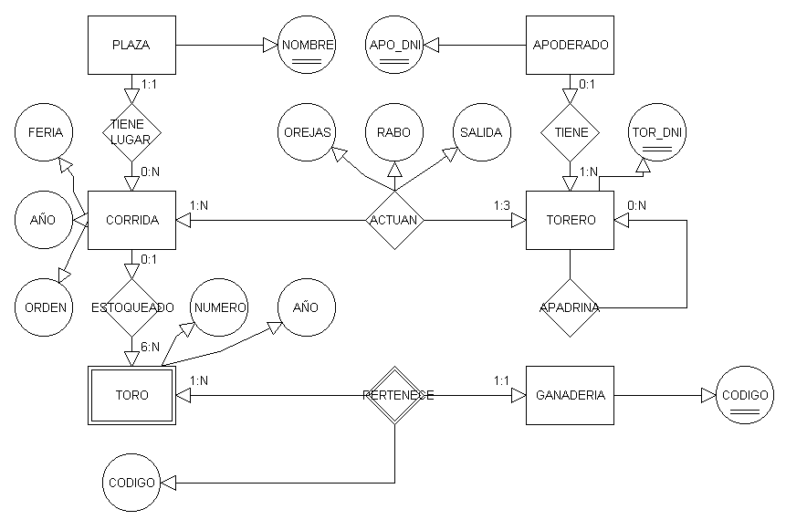

Modelo relacional
Autor: Claudio Casares
- Introducción

Introducción
Las bases de datos relacionales son el tipo de bases de datos actualmente más difundido. Los motivos de este éxito son fundamentalmente dos:
- ofrecen sistemas simples y eficaces para representar y manipular los datos
- se basan en un modelo, el relacional, con sólidas bases teóricas
El modelo relacional fue propuesto originariamente por E.F. Codd en un ya famoso artículo de 1970. Gracias a su coherencia y facilidad de uso, el modelo se ha convertido en los años 80 en el más usado para la producción de DBMS.
La estructura fundamental del modelo relacional es precisamente esa, "relación", es decir una tabla bidimensional constituida por líneas (tuplas) y columnas (atributos). Las relaciones representan las entidades que se consideran interesantes en la base de datos. Cada instancia de la entidad encontrará sitio en una tupla de la relación, mientras que los atributos de la relación representarán las propiedades de la entidad. Por ejemplo, si en la base de datos se tienen que representar personas, se podrá definir una relación llamada "Personas", cuyos atributos describen las características de las personas (tabla siguiente). Cada tupla de la relación "Personas" representará una persona concreta.
Personas
Nombre | Apellido | Nacimiento | Sexo | Estado Civil
Juan | Loza | 15/06/1971 | H | Soltero
Isabel | Galvez | 23/12/1969 | M | Casada
Micaela | Ruiz | 02/10/1985 | M | Soltera
En realidad, siendo rigurosos, una relación es sólo la definición de la estructura de la tabla, es decir su nombre y la lista de los atributos que la componen. Cuando se puebla con las tuplas, se habla de "instancia de relación". Por eso, la tabla anterior representa una instancia de la relación persona. Una representación de la definición de esa relación podría ser la siguiente:
Personas (nombre, apellido, fecha_nacimiento, sexo, estado_civil)
A continuación, se indicarán ambas (relación e instancia de relación) con el término "relación", a no ser que no quede claro por el contexto a qué acepción se refiere.
Las tuplas en una relación son un conjunto en el sentido matemático del término, es decir una colección no ordenada de elementos diferentes. Para distinguir una tupla de otra, se recurre al concepto de "llave primaria", o sea a un conjunto de atributos que permiten identificar unívocamente una tupla en una relación. Naturalmente, en una relación puede haber más combinaciones de atributos que permitan identificar unívocamente una tupla ("llaves candidatas"), pero entre éstas se elegirá una sola para utilizar como llave primaria. Los atributos de la llave primaria no pueden asumir el valor nulo (que significa un valor no determinado), en tanto que ya no permitirían identificar una tupla concreta en una relación. Esta propiedad de las relaciones y de sus llaves primarias está bajo el nombre de integridad de las entidades (entity integrity).
A menudo, para obtener una llave primaria "económica", es decir compuesta de pocos atributos fácilmente manipulables, se introducen uno o más atributos ficticios, con códigos identificativos unívocos para cada tupla de la relación.
Cada atributo de una relación se caracteriza por un nombre y por un dominio. El dominio indica qué valores pueden ser asumidos por una columna de la relación. A menudo un dominio se define a través de la declaración de un tipo para el atributo (por ejemplo diciendo que es una cadena de diez caracteres), pero también es posible definir dominios más complejos y precisos. Por ejemplo, para el atributo "sexo" de nuestra relacion "Personas" podemos definir un dominio por el cual los únicos valores válidos son 'M' y 'F'; o bien por el atributo "fecha_nacimiento" podremos definir un dominio por el que se consideren válidas sólo las fechas de nacimiento después del uno de enero de 1960, si en nuestra base de datos no está previsto que haya personas con fecha de nacimiento anterior a esa. El motor de datos se ocupará de controlar que en los atributos de las relaciones se incluyan sólo los valores permitidos por sus dominios. Característica fundamental de los dominios de una base de datos relacional es que sean "atómicos", es decir que los valores contenidos en las columnas no se puedan separar en valores de dominios más simples. Más formalmente se dice que no es posible tener atributos multivalor (multivalued). Por ejemplo, si una característica de las personas en nuestra base de datos fuese la de tener uno o más hijos, no sería posible escribir la relación Personas de la siguiente manera:
Personas (nombre, apellido, fecha_nacimiento, sexo, estado_civil, hijos)
En efecto, el atributo hijos es un atributo no-atómico, bien porque una persona puede tener más de un hijo o porque cada hijo tendrá diferentes características que lo describen. Para representar estas entidades en una base de datos relacional hay que definir dos relaciones:
Personas (*número_persona, nombre, apellido, fecha_nacimiento, sexo, estado_civil)
Hijos(*número_persona, *nombre_apellido, edad, sexo)
En las relaciones precedentes, los asteriscos (*) indican los atributos que componen sus llaves primarias. Nótese la introducción en la relación Personas del atributo número_persona, a través del cual se asigna a cada persona un identificativo numérico unívoco que se usa como llave primaria. Estas relaciones contienen sólo atributos atómicos. Si una persona tiene más de un hijo, éstos se representarán en tuplas diferentes de la relación Hijos. Las diferentes características de los hijos las representan los atributos de la relación Hijos. La unión entre las dos relaciones está constituida por los atributos número_persona que aparecen en ambas relaciones y que permiten que se asigne cada tupla de la relación hijos a una tupla concreta de la relación Personas. Más formalmente se dice que el atributo número_persona de la relación Hijos es una llave externa (foreign key) hacia la relación Personas. Una llave externa es una combinación de atributos de una relación que son, a su vez, una llave primaria para otra relación. Una característica fundamental de los valores presentes en una llave externa es que, a no ser que no sean null, tienen que corresponder a valores existentes en la llave primaria de la relación a la que se refieren. En nuestro ejemplo, esto significa que no puede existir en la relación Hijos una tupla con un valor del atributo número_persona sin que también en la relación Personas exista una tupla con el mismo valor para su llave primaria. Esta propiedad va bajo el nombre de integridad referencial (referential integrity).
Una de las grandes ventajas del modelo relacional es que define también un álgebra, llamada "álgebra relacional". Todas las manipulaciones posibles sobre las relaciones se obtienen gracias a la combinación de tan sólo cinco operadores: RESTRICT, PROJECT, TIMES, UNION y MINUS. Por comodidad, se han definido también tres operadores adicionales que de todos modos se pueden obtener aplicando los cinco fundamentales: JOIN, INTERSECT y DIVIDE. Los operadores relacionales reciben como argumento una relación o un conjunto de relaciones y restituyen una única relación como resultado.
Veamos brevemente estos ocho operadores:
RESTRICT
restituye una relación que contiene un subconjunto de las tuplas de la relación a la que se aplica. Los atributos se quedan como estaban.
PROJECT
restituye una relación con un subconjunto de los atributos de la relación a la que viene aplicado. Las tuplas de la relación resultado se componen de las tuplas de la relacion original, de manera que siguen siendo un conjunto en sentido matemático.
TIME
se aplica a dos relaciones y efectúa el producto cartesiano de las tuplas. Cada tupla de la primera relación está concatenada con cada tupla de la segunda.
JOIN
se concatenan las tuplas de dos relaciones de acuerdo con el valor de un conjunto de sus atributos.
UNION
aplicando este operador a dos relaciones compatibles, se obtiene una que contiene las tuplas de ambas relaciones. Dos relaciones son compatibles si tienen el mismo número de atributos y los atributos correspondientes en las dos relaciones tienen el mismo dominio.
MINUS
aplicado a dos relaciones compatibles restituye una tercera que contiene las tuplas que se encuentran sólo en la primera relación.
INTERSECT
aplicado a dos relaciones compatibles restituye una relación que contiene las tuplas que existen en ambas.
DIVIDE
aplicado a dos relaciones que tengan atributos comunes, restituye una tercera que contiene todas las tuplas de la primera relación que se puede hacer que correspondan con todos los valores de la segunda relación.
En las siguientes tablas, a título de ejemplo, se representan los resultados de la aplicación de algunos operadores relacionales a las relaciones Personas e Hijos. Como nombres para las relaciones resultado se han utilizado las expresiones que las producen.
Personas
número_persona | nombre | apellido | fecha_nacimiento | sexo | estado_civil
2 | Mario | Rossi | 29/03/1965 | M | Casado
1 | Giuseppe | Russo | 15/11/1972 | M | Soltero
3 | Alessandra | Mondella | 13/06/1970 | F | Soltera

Hijos
número_persona | nombre_apellido | edad | sexo
2 | Maria Rossi | 3 | F
2 | Gianni Rossi | 5 | M

RESTRICT (Personas)
sexo='M
número_persona | nombre | apellido | fecha_nacimiento | sexo | estado_civil
2 | Mario | Rossi | 29/03/1965 | M | Casado
1 | Giuseppe | Russo | 15/11/1972 | M | Soltero

PROJECT sexo (Personas)
sexo
M
F
RESTRICT (Personas)
sexo='M'
n. | nombre | apellido | nacimiento | sexo | stado_civil | nombre | edad | sexo
Mario | Rossi | apellido | 29/03/1965 | M | Csado | Maria Rossi | 3 | F
Mario | Rossi | Apellido | 29/03/1965 | M | Casado | Gianni Rossi | 5 | M
Las bases de datos relacionales efectúan todas las operaciones en las tablas usando el álgebra relacional, aunque normalmente no le permiten al usuario usarla. El usuario interacciona con la base de datos a través de una interfaz diferente: el lenguaje SQL, un lenguaje declarativo que permite escribir conjuntos de datos. Las instrucciones SQL vienen descompuestas por el motor de datos en una serie de operaciones relacionales.

Tutoriales

Modelo relacional
Autor: Claudio Casares
- Introducción

Introducción
Las bases de datos relacionales son el tipo de bases de datos actualmente más difundido. Los motivos de este éxito son fundamentalmente dos:
- ofrecen sistemas simples y eficaces para representar y manipular los datos
- se basan en un modelo, el relacional, con sólidas bases teóricas
El modelo relacional fue propuesto originariamente por E.F. Codd en un ya famoso artículo de 1970. Gracias a su coherencia y facilidad de uso, el modelo se ha convertido en los años 80 en el más usado para la producción de DBMS.
La estructura fundamental del modelo relacional es precisamente esa, "relación", es decir una tabla bidimensional constituida por líneas (tuplas) y columnas (atributos). Las relaciones representan las entidades que se consideran interesantes en la base de datos. Cada instancia de la entidad encontrará sitio en una tupla de la relación, mientras que los atributos de la relación representarán las propiedades de la entidad. Por ejemplo, si en la base de datos se tienen que representar personas, se podrá definir una relación llamada "Personas", cuyos atributos describen las características de las personas (tabla siguiente). Cada tupla de la relación "Personas" representará una persona concreta.
Personas
Nombre | Apellido | Nacimiento | Sexo | Estado Civil
Juan | Loza | 15/06/1971 | H | Soltero
Isabel | Galvez | 23/12/1969 | M | Casada
Micaela | Ruiz | 02/10/1985 | M | Soltera
En realidad, siendo rigurosos, una relación es sólo la definición de la estructura de la tabla, es decir su nombre y la lista de los atributos que la componen. Cuando se puebla con las tuplas, se habla de "instancia de relación". Por eso, la tabla anterior representa una instancia de la relación persona. Una representación de la definición de esa relación podría ser la siguiente:
Personas (nombre, apellido, fecha_nacimiento, sexo, estado_civil)
A continuación, se indicarán ambas (relación e instancia de relación) con el término "relación", a no ser que no quede claro por el contexto a qué acepción se refiere.
Las tuplas en una relación son un conjunto en el sentido matemático del término, es decir una colección no ordenada de elementos diferentes. Para distinguir una tupla de otra, se recurre al concepto de "llave primaria", o sea a un conjunto de atributos que permiten identificar unívocamente una tupla en una relación. Naturalmente, en una relación puede haber más combinaciones de atributos que permitan identificar unívocamente una tupla ("llaves candidatas"), pero entre éstas se elegirá una sola para utilizar como llave primaria. Los atributos de la llave primaria no pueden asumir el valor nulo (que significa un valor no determinado), en tanto que ya no permitirían identificar una tupla concreta en una relación. Esta propiedad de las relaciones y de sus llaves primarias está bajo el nombre de integridad de las entidades (entity integrity).
A menudo, para obtener una llave primaria "económica", es decir compuesta de pocos atributos fácilmente manipulables, se introducen uno o más atributos ficticios, con códigos identificativos unívocos para cada tupla de la relación.
Cada atributo de una relación se caracteriza por un nombre y por un dominio. El dominio indica qué valores pueden ser asumidos por una columna de la relación. A menudo un dominio se define a través de la declaración de un tipo para el atributo (por ejemplo diciendo que es una cadena de diez caracteres), pero también es posible definir dominios más complejos y precisos. Por ejemplo, para el atributo "sexo" de nuestra relacion "Personas" podemos definir un dominio por el cual los únicos valores válidos son 'M' y 'F'; o bien por el atributo "fecha_nacimiento" podremos definir un dominio por el que se consideren válidas sólo las fechas de nacimiento después del uno de enero de 1960, si en nuestra base de datos no está previsto que haya personas con fecha de nacimiento anterior a esa. El motor de datos se ocupará de controlar que en los atributos de las relaciones se incluyan sólo los valores permitidos por sus dominios. Característica fundamental de los dominios de una base de datos relacional es que sean "atómicos", es decir que los valores contenidos en las columnas no se puedan separar en valores de dominios más simples. Más formalmente se dice que no es posible tener atributos multivalor (multivalued). Por ejemplo, si una característica de las personas en nuestra base de datos fuese la de tener uno o más hijos, no sería posible escribir la relación Personas de la siguiente manera:
Personas (nombre, apellido, fecha_nacimiento, sexo, estado_civil, hijos)
En efecto, el atributo hijos es un atributo no-atómico, bien porque una persona puede tener más de un hijo o porque cada hijo tendrá diferentes características que lo describen. Para representar estas entidades en una base de datos relacional hay que definir dos relaciones:
Personas (*número_persona, nombre, apellido, fecha_nacimiento, sexo, estado_civil)
Hijos(*número_persona, *nombre_apellido, edad, sexo)
En las relaciones precedentes, los asteriscos (*) indican los atributos que componen sus llaves primarias. Nótese la introducción en la relación Personas del atributo número_persona, a través del cual se asigna a cada persona un identificativo numérico unívoco que se usa como llave primaria. Estas relaciones contienen sólo atributos atómicos. Si una persona tiene más de un hijo, éstos se representarán en tuplas diferentes de la relación Hijos. Las diferentes características de los hijos las representan los atributos de la relación Hijos. La unión entre las dos relaciones está constituida por los atributos número_persona que aparecen en ambas relaciones y que permiten que se asigne cada tupla de la relación hijos a una tupla concreta de la relación Personas. Más formalmente se dice que el atributo número_persona de la relación Hijos es una llave externa (foreign key) hacia la relación Personas. Una llave externa es una combinación de atributos de una relación que son, a su vez, una llave primaria para otra relación. Una característica fundamental de los valores presentes en una llave externa es que, a no ser que no sean null, tienen que corresponder a valores existentes en la llave primaria de la relación a la que se refieren. En nuestro ejemplo, esto significa que no puede existir en la relación Hijos una tupla con un valor del atributo número_persona sin que también en la relación Personas exista una tupla con el mismo valor para su llave primaria. Esta propiedad va bajo el nombre de integridad referencial (referential integrity).
Una de las grandes ventajas del modelo relacional es que define también un álgebra, llamada "álgebra relacional". Todas las manipulaciones posibles sobre las relaciones se obtienen gracias a la combinación de tan sólo cinco operadores: RESTRICT, PROJECT, TIMES, UNION y MINUS. Por comodidad, se han definido también tres operadores adicionales que de todos modos se pueden obtener aplicando los cinco fundamentales: JOIN, INTERSECT y DIVIDE. Los operadores relacionales reciben como argumento una relación o un conjunto de relaciones y restituyen una única relación como resultado.
Veamos brevemente estos ocho operadores:
RESTRICT
restituye una relación que contiene un subconjunto de las tuplas de la relación a la que se aplica. Los atributos se quedan como estaban.
PROJECT
restituye una relación con un subconjunto de los atributos de la relación a la que viene aplicado. Las tuplas de la relación resultado se componen de las tuplas de la relacion original, de manera que siguen siendo un conjunto en sentido matemático.
TIME
se aplica a dos relaciones y efectúa el producto cartesiano de las tuplas. Cada tupla de la primera relación está concatenada con cada tupla de la segunda.
JOIN
se concatenan las tuplas de dos relaciones de acuerdo con el valor de un conjunto de sus atributos.
UNION
aplicando este operador a dos relaciones compatibles, se obtiene una que contiene las tuplas de ambas relaciones. Dos relaciones son compatibles si tienen el mismo número de atributos y los atributos correspondientes en las dos relaciones tienen el mismo dominio.
MINUS
aplicado a dos relaciones compatibles restituye una tercera que contiene las tuplas que se encuentran sólo en la primera relación.
INTERSECT
aplicado a dos relaciones compatibles restituye una relación que contiene las tuplas que existen en ambas.
DIVIDE
aplicado a dos relaciones que tengan atributos comunes, restituye una tercera que contiene todas las tuplas de la primera relación que se puede hacer que correspondan con todos los valores de la segunda relación.
En las siguientes tablas, a título de ejemplo, se representan los resultados de la aplicación de algunos operadores relacionales a las relaciones Personas e Hijos. Como nombres para las relaciones resultado se han utilizado las expresiones que las producen.
Personas
número_persona | nombre | apellido | fecha_nacimiento | sexo | estado_civil
2 | Mario | Rossi | 29/03/1965 | M | Casado
1 | Giuseppe | Russo | 15/11/1972 | M | Soltero
3 | Alessandra | Mondella | 13/06/1970 | F | Soltera

Hijos
número_persona | nombre_apellido | edad | sexo
2 | Maria Rossi | 3 | F
2 | Gianni Rossi | 5 | M

RESTRICT (Personas)
sexo='M
número_persona | nombre | apellido | fecha_nacimiento | sexo | estado_civil
2 | Mario | Rossi | 29/03/1965 | M | Casado
1 | Giuseppe | Russo | 15/11/1972 | M | Soltero

PROJECT sexo (Personas)
sexo
M
F
RESTRICT (Personas)
sexo='M'
n. | nombre | apellido | nacimiento | sexo | stado_civil | nombre | edad | sexo
Mario | Rossi | apellido | 29/03/1965 | M | Csado | Maria Rossi | 3 | F
Mario | Rossi | Apellido | 29/03/1965 | M | Casado | Gianni Rossi | 5 | M
Las bases de datos relacionales efectúan todas las operaciones en las tablas usando el álgebra relacional, aunque normalmente no le permiten al usuario usarla. El usuario interacciona con la base de datos a través de una interfaz diferente: el lenguaje SQL, un lenguaje declarativo que permite escribir conjuntos de datos. Las instrucciones SQL vienen descompuestas por el motor de datos en una serie de operaciones relacionales.

Tutoriales

Modelo relacional
Autor: Claudio Casares
- Proceso de normalización
  - Definición de la clave
  - Primera forma normal (1NF)
  - Segunda forma normal (2NF)
  - Tercera forma normal (3NF)
  - Cuarta forma normal (4NF)
  - Otras formas normales

Proceso de normalización
El proceso de normalización es un estándar que consiste, básicamente, en un proceso de conversión de las relaciones entre las entidades, evitando:
- La redundancia de los datos: repetición de datos en un sistema.
- Anomalías de actualización: inconsistencias de los datos como resultado de datos redundantes y actualizaciones parciales.
- Anomalías de borrado: pérdidas no intencionadas de datos debido a que se han borrado otros datos.
- Anomalías de inserción: imposibilidad de adicionar datos en la base de datos debido a la ausencia de otros datos.
Tomando como referencia la tabla siguiente:
AUTORES Y LIBROS
NOMBRE | NACION | CODLIBRO | TITULO | EDITOR
Date | USA | 999 | IBD | AW
Ad.Mig. | ESP | 888 | CyD | RM
Ma.Piat. | ITA | 777 | CyD | RM
Date | USA | 666 | BdD | AW
Se plantean una serie de problemas:
- Redundancia: cuando un autor tiene varios libros, se repite la nacionalidad.
- Anomalías de modificación: Si Ad.Mig. y Ma.Piat. desean cambiar de editor, se modifica en los 2 lugares. A priori no podemos saber cuántos autores tiene un libro. Los errores son frecuentes al olvidar la modificación de un autor. Se pretende modificar en un sólo sitio.
- Anomalías de inserción: Se desea dar de alta un autor sin libros, en un principio. NOMBRE y CODLIBRO son campos clave, una clave no puede tomar valores nulos.
Asegurando:
- Integridad entre los datos: consistencia de la información.
El proceso de normalización nos conduce hasta el modelo físico de datos y consta de varias fases denominadas formas normales, estas formas se detallan a continuación.

Definición de la clave
Antes de proceder a la normalización de la tabla lo primero que debemos de definir es una clave, esta clave deberá contener un valor único para cada registro (no podrán existir dos valores iguales en toda la tabla) y podrá estar formado por un único campo o por un grupo de campos.
En la tabla de alumnos de un centro de estudios no podemos definir como campo clave el nombre del alumno ya que pueden existir varios alumnos con el mismo nombre. Podríamos considerar la posibilidad de definir como clave los campos nombre y apellidos, pero estamos en la misma situación: podría darse el caso de alumnos que tuvieran los mismo apellidos y el mismo nombre (Juan Fernández Martín).
La solución en este caso es asignar un código de alumno a cada uno, un número que identifique al alumno y que estemos seguros que es único.
Una vez definida la clave podremos pasar a estudiar la primera forma normal.

Primera forma normal (1NF)
Se dice que una tabla se encuentra en primera forma normal (1NF) si y solo si cada uno de los campos contiene un único valor para un registro determinado. Supongamos que deseamos realizar una tabla para guardar los cursos que están realizando los alumnos de un determinado centro de estudios, podríamos considerar el siguiente diseño:
Código | Nombre | Cursos
1 | Marcos | Inglés
2 | Lucas | Contabilidad, Informática
3 | Marta | Inglés, Contabilidad
Podemos observar que el registro de código 1 si cumple la primera forma normal, cada campo del registro contiene un único dato, pero no ocurre así con los registros 2 y 3 ya que en el campo cursos contiene más de un dato cada uno. La solución en este caso es crear dos tablas del siguiente modo:
Tabla A
Código | Nombre
1 | Marcos
2 | Lucas
3 | Marta

Tabla B
Código | Curso
1 | Inglés
2 | Contabilidad
2 | Informática
3 | Inglés
3 | Informática
Como se puede comprobar ahora todos los registros de ambas tablas contienen valores únicos en sus campos, por lo tanto ambas tablas cumplen la primera forma normal.
Una vez normalizada la tabla en 1NF, podemos pasar a la segunda forma normal.

Segunda forma normal (2NF)
La segunda forma normal compara todos y cada uno de los campos de la tabla con la clave definida. Si todos los campos dependen directamente de la clave se dice que la tabla está es segunda forma normal (2NF).
Supongamos que construimos una tabla con los años que cada empleado ha estado trabajando en cada departamento de una empresa:
Código Empleado | Código Dpto. | Nombre | Departamento | Años
1 | 6 | Juan | Contabilidad | 6
2 | 3 | Pedro | Sistemas | 3
3 | 2 | Sonia | I+D | 1
4 | 3 | Verónica | Sistemas | 10
2 | 6 | Pedro | Contabilidad | 5
Tomando como punto de partida que la clave de esta tabla está formada por los campos código de empleado y código de departamento, podemos decir que la tabla se encuentra en primera forma normal, por tanto vamos a estudiar la segunda:
- El campo nombre no depende funcionalmente de toda la clave, sólo depende del código del empleado.
- El campo departamento no depende funcionalmente de toda la clave, sólo del código del departamento.
- El campo años si que depende funcionalmente de la clave ya que depende del código del empleado y del código del departamento (representa el número de años que cada empleado ha trabajado en cada departamento)
Por tanto, al no depender todos los campos de la totalidad de la clave la tabla no está en segunda forma normal, la solución es la siguiente:
Tabla A
Código Empleado | Nombre
1 | Juan
2 | Pedro
3 | Sonia
4 | Verónica

Tabla B
Código Departamento | Dpto.
2 | I+D
3 | Sistemas
6 | Contabilidad

Tabla C
Código Empleado | Código Departamento | Años
1 | 6 | 6
2 | 3 | 3
3 | 2 | 1
4 | 3 | 10
2 | 6 | 5
Podemos observar que ahora si se encuentras las tres tabla en segunda forma normal, considerando que la tabla A tiene como índice el campo Código Empleado, la tabla B Código Departamento y la tabla C una clave compuesta por los campos Código Empleado y Código Departamento.

Tercera forma normal (3NF)
Se dice que una tabla está en tercera forma normal si y solo si los campos de la tabla dependen únicamente de la clave, dicho en otras palabras los campos de las tablas no dependen unos de otros. Tomando como referencia el ejemplo anterior, supongamos que cada alumno sólo puede realizar un único curso a la vez y que deseamos guardar en que aula se imparte el curso. A voz de pronto podemos plantear la siguiente estructura:
Código | Nombre | Curso | Aula
1 | Marcos | Informática | Aula A
2 | Lucas | Inglés | Aula B
3 | Marta | Contabilidad | Aula C
Estudiemos la dependencia de cada campo con respecto a la clave código:
- Nombre depende directamente del código del alumno.
- Curso depende de igual modo del código del alumno.
- El aula, aunque en parte también depende del alumno, está mas ligado al curso que el alumno está realizando.
Por esta última razón se dice que la tabla no está en 3NF. La solución sería la siguiente:
Tabla A
Código | Nombre | Curso
1 | Marcos | Informática
2 | Lucas | Inglés
3 | Marta | Contabilidad

Tabla B
Curso | Aula
Informática | Aula A
Inglés | Aula B
Contabilidad | Aula C
Una vez conseguida la segunda forma normal, se puede estudiar la cuarta forma normal.

Cuarta forma normal (4NF)
Una tabla está en cuarta forma normal si y sólo si para cualquier combinación clave - campo no existen valores duplicados. Veámoslo con un ejemplo:
Geometría
Figura | Color | Tamaño
Cuadrado | Rojo | Grande
Cuadrado | Azul | Grande
Cuadrado | Azul | Mediano
Círculo | Blanco | Mediano
Círculo | Azul | Pequeño
Círculo | Azul | Mediano
Comparemos ahora la clave (Figura) con el atributo Tamaño, podemos observar que Cuadrado Grande está repetido; igual pasa con Círculo Azul, entre otras. Estas repeticiones son las que se deben evitar para tener una tabla en 4NF.
La solución en este caso sería la siguiente:
Tamaño
Figura | Tamaño
Cuadrado | Grande
Cuadrado | Pequeño
Círculo | Mediano
Círculo | Pequeño

Color
Figura | Color
Cuadrado | Rojo
Cuadrado | Azul
Círculo | Blanco
Círculo | Azul
Ahora si tenemos nuestra base de datos en 4NF.

Otras formas normales
Existen otras dos formas normales, la llamada quinta forma normal (5FN) que no detallo por su dudoso valor práctico ya que conduce a una gran división de tablas y la forma normal dominio / clave (FNDLL) de la que no existe método alguno para su implantación.

Modelo relacional
Autor: Claudio Casares
- Las interrelaciones
  - Interrelaciones uno a uno
  - Interrelaciones uno a varios
  - Interrelaciones varios a varios
  - Problemas con las interrelaciones
  - Atributos de las interrelaciones

Las interrelaciones
Las interrelaciones son las relaciones que existen entre varias tablas del sistema (Clientes y Pedidos, por ejemplo). Existen tres formas de interrelaciones dependiendo de la cardinalidad con la que se combinan los elementos de ambas tablas.

Interrelaciones uno a uno
Una interrelación es de uno a uno entre la tabla A y la tabla B cuando a cada elemento de la clave de A se le asigna un único elemento de la tabla B y para cada elemento de la clave de la tabla B contiene un único elemento en la tabla A. Un ejemplo de interrelación de este tipo es la formada por las tablas Datos Generales de Clientes y Datos Contables de Clientes. En esta relación cada cliente tiene una única dirección y una dirección en cada una de las tablas. Representamos la relación como A 1: 1 B.
Ante la presencia de este tipo de relación nos podemos plantear el caso de unificar todos los datos en única tabla pues no es necesario mantener ambas tablas a la misma vez.
Este tipo de relación se genera cuando aparecen tablas muy grandes, con gran cantidad de campos, disgregando la tabla principal en dos para evitar tener una tabla muy grande. También surge cuando los diferentes grupos de usuario cumplimentan una información diferente para un mismo registros; en este caso se crean tantas tablas como registros, evitando así tener que acceder a información que el usuario del grupo actual no necesita.

Interrelaciones uno a varios
Una interrelación es de uno a varios entre las tablas A y B cuando una clave de la tabla A posee varios elementos relacionados en la tabla B y cuando una clave de la tabla B posee un único elemento relacionado en la tabla A.
Estudiemos la relación entre la tabla de clientes y la tabla de pedidos. Un cliente puede realizar varios pedidos pero un pedido pertenece a un único cliente, por tanto se trata de una relación uno a varios y la representamos A 1: n B.
Estas relaciones suelen surgir de aplicar la 1NF a una tabla.

Interrelaciones varios a varios
Una interrelación es de varios a varios entre las tablas A y B cuando una clave de la tabla A posee varios elementos relacionados en la tabla B y cuando una clave de la tabla B posee varios elementos relacionados en la tabla A.
Un caso muy característico de esta interrelación es la que surge entre las tablas de Puestos de Trabajo y Empleados de una empresa. Un Empleado puede desempeñar realizar varias funciones dentro de una empresa (desempeñar varios puestos de trabajo), y un puesto de trabajo puede estar ocupado por varios empleados a la misma vez. Esta interrelación la representamos como A n: n B.
No se deben definir relaciones de este tipo en un sistema de bases de datos, debido a su complejidad a la hora de su mantenimiento, por este motivo se debe transformar este tipo de relación es dos interrelaciones de tipo 1: n, empleando para ello una tabla que denominaremos puente y que estará formada por las claves de ambas tablas. Esta tabla puente debe contener una única clave compuesta formada por los campos clave de las tablas primeras.
Empleados
Código Empleado | Empleado
103 | Juan
105 | Luisa
251 | Martín
736 | Ana María

Puestos
Código Puesto | Puesto
52 | Comercial
73 | Administrativo

Tabla Puente
Código Empleado | Código Puesto
103 | 52
103 | 73
105 | 73
251 | 52
736 | 52
736 | 73
Ahora existe una relación 1: n entre Empleados y Tabla Puente y otra relación 1: n entre Puestos y Tabla Puente ya que un empleado posee varios códigos de empleado en la tabla puente pero cada elemento de la tabla puente pertenece a un único empleado.
Por otro la un puesto de trabajo posee varios elementos relacionados en la tabla puente, pero cada elemento de la tabla puente está relacionado con un único elemento de la tabla puestos.

Problemas con las interrelaciones
A la hora de establecer las interrelaciones existentes en un sistema de bases de datos nos podemos encontrar dos problemas:
- Interrelaciones recursivas: un elemento se relaciona consigo mismo directamente.
- Interrelaciones circulares o cíclicas: A se relaciona con B, B se relaciona con C y C se relaciona con A.
Ambos casos pueden suponer un grabe problema si definimos una relación con integridad referencial y decimos eliminar en cascada (al eliminar una clave de la tabla A se eliminan los elementos relacionados en la tabla B). Supongamos la relación recursiva existen en la relación Empleado y Supervisor (ambos son empleados de la empresa). Está claro que un empleado está supervisado por otro empleado. Veamos la forma de solucionarlo:
Empleados
Código | Nombre | Supervisor
102 | Juan | NO
105 | Luis | SI
821 | María | NO
956 | Martín | SI
Para solucionar la relación debemos crear una tabla formada por dos campos. Ambos campos deben ser el código del empleado pero como no podemos tener dos campos con el mismo nombre a uno de ellos le llamaremos código supervisor.
Tabla Puente
Código Empleado | Código Supervisor
102 | 105
105 | 956
821 | 105
956 | 105
Para terminar de resolver la interrelación recursiva basta con definir dos interrelaciones entre la tabla empleados y la tabla puente de tipo 1: n. La primera relación se crea utilizando las claves Empleados[Código] y Tabla Puente[Código Empleado]. La segunda entre Empleados[Código] y Tabla Puente [Código Supervisor].
Las interrelaciones cíclicas o circulares no son muy frecuentes y no existe una metodología estándar para su eliminación, normalmente son debidas a errores de diseño en la base de datos, principalmente en el diseño conceptual del sistema de datos. Por tanto si llegamos a este punto hay que volver a replantearse todo el diseño de la base de datos.

Atributos de las interrelaciones
En la mayoría de las interrelaciones definidas será conveniente exigir integridad relacional entre las claves. Exigiendo la integridad referencial se consigue que en una relación de tipo 1: n o de tipo 1: 1, no se puede añadir ningún valor en la tabla destino si no existe en la tabla origen. Dicho con un ejemplo: en la relación Clientes y Pedidos la tabla Pedidos contiene un campo que se corresponde con el código del Cliente, si se exige la integridad referencia no se podrá escribir un código de cliente en la tabla Pedidos que no exista en la tabla Clientes; de no exigir la integridad referencial se podrán crear pedidos con códigos de clientes que no existen, generando incongruencia de datos en la base de datos.
Definida la integridad referencial (siempre necesaria) podemos exigir la actualización en cascada (siempre necesaria); esta actualización implica que si cambiamos el código a un cliente, debemos actualizar dicho código en la tabla de pedidos, de no ser así, al cambiar el código a un cliente, perderemos los pedidos que tenía realizados.
Para concluir debemos hablar de la eliminación en cascada (NO siempre necesaria), la eliminación en cascada consiste en eliminar todos los datos dependientes de una clave. En nuestro ejemplo implica que al borrar un cliente hay que eliminar todos los pendidos que ha realizado. En muchas ocasiones no interesa realizar esta operación de eliminación en cascada por motivos diversos. Si en el caso de clientes y pedidos no se exige eliminación en cascada no se podrá borrar ningún cliente en tanto en cuanto tenga realizado algún pedido (de lo contrario tendríamos incongruencia de datos).

Modelo relacional
Autor: Claudio Casares
- Algebra relacional
  - Unión
  - Intersección
  - Diferencia
  - Producto
  - Selección
  - Proyección
  - Reunión
  - División
  - Asignación

Algebra relacional
Las operaciones de álgebra relacional manipulan relaciones. Esto significa que estas operaciones usan uno o dos relaciones existentes para crear una nueva relación. Esta nueva relación puede entonces usarse como entrada para una nueva operación. Este poderoso concepto - la creación de una nueva relación a partir de relaciones existentes hace considerablemente más fácil la solución de las consultas, debido a que se puede experimentar con soluciones parciales hasta encontrar la proposición con la que se trabajará.
El álgebra relacional consta de nueve operaciones:
- Unión
- Intersección
- Diferencia
- Producto
- Selección
- Proyección
- Reunión
- División
- Asignación
Las cuatro primeras se toman de la teoría de conjunto de las matemáticas; las cuatro siguientes son operaciones propias del álgebra relacional y la última es la operación estándar de dar un valor a un elemento.

Unión
La operación de unión permite combinar datos de varias relaciones. Supongamos que una determinada empresa internacional posee una tabla de empleados para cada uno de los países en los que opera. Para conseguir un listado completo de todos los empleados de la empresa tenemos que realizar una unión de todas las tablas de empleados de todos los países.
No siempre es posible realizar consultas de unión entre varias tablas, para poder realizar esta operación es necesario e imprescindible que las tablas a unir tengan las mismas estructuras, que sus campos sean iguales.

Intersección
La operación de intersección permite identificar filas que son comunes en dos relaciones. Supongamos que tenemos una tabla de empleados y otra tabla con los asistentes que han realizado un curso de inglés (los asistentes pueden ser empleados o gente de la calle). Queremos crear una figura virtual en la tabla denominada "Empleados que hablan Inglés", esta figura podemos crearla realizando una intersección de empleados y curso de inglés, los elementos que existan en ambas tablas serán aquellos empleados que han asistido al curso.

Diferencia
La operación diferencia permite identificar filas que están en una relación y no en otra. Tomando como referencia el caso anterior, deberíamos aplicar una diferencia entre la tabla empleados y la tabla asistentes al curso para saber aquellos asistentes externos a la organización que han asistido al curso.

Producto
La operación producto consiste en la realización de un producto cartesiano entre dos tablas dando como resultado todas las posibles combinaciones entre los registros de la primera y los registros de la segunda. Esta operación se entiende mejor con el siguiente ejemplo:
Tabla A
X | Y
10 | 22
11 | 25

Tabla B
W | Z
33 | 54
37 | 98
42 | 100
El producto de A * B daría como resultado la siguiente tabla:
Tabla A * Tabla B
10 | 22 | 33 | 54
10 | 22 | 37 | 98
10 | 22 | 42 | 100
11 | 25 | 33 | 54
11 | 25 | 37 | 98
11 | 25 | 42 | 100

Selección
La operación selección consiste en recuperar un conjunto de registros de una tabla o de una relación indicando las condiciones que deben cumplir los registros recuperados, de tal forma que los registros devueltos por la selección han de satisfacer todas las condiciones que se hayan establecido. Esta operación es la que normalmente se conoce como consulta.
Podemos emplearla para saber que empleados son mayores de 45 años, o cuales viven en Madrid, incluso podemos averiguar los que son mayores de 45 años y residen en Madrid, los que son mayores de 45 años y no viven en Madrid, etc..
En este tipo de consulta se emplean los diferentes operadores de comparación (=,>, <, >=, <=, <>), los operadores lógicos (and, or, xor) o la negación lógica (not).

Proyección
Una proyección es un caso concreto de la operación selección, esta última devuelve todos los campos de aquellos registros que cumplen la condición que he establecido. Una proyección es una selección en la que seleccionamos aquellos campos que deseamos recuperar. Tomando como referencia el caso de la operación selección es posible que lo único que nos interese recuperar sea el número de la seguridad social, omitiendo así los campos teléfono, dirección, etc.. Este último caso, en el que seleccionamos los campos que deseamos, es una proyección.

Reunión
La reunión se utiliza para recuperar datos a través de varias tablas conectadas unas con otras mediante cláusulas JOIN, en cualquiera de sus tres variantes INNER, LEFT, RIGHT. La operación reunión se puede combinar con las operaciones selección y proyección.
Un ejemplo de reunión es conseguir los pedidos que nos han realizado los clientes nacionales cuyo importe supere 15.000 unidades de producto, generando un informe con el nombre del cliente y el código del pedido. En este caso se da por supuesto que la tabla clientes es diferente a la tabla pedidos y que hay que conectar ambas mediante, en este caso, un INNER JOIN.

División
La operación división es la contraria a la operación producto y quizás sea la más compleja de explicar, por tanto comenzaré con directamente con un ejemplo. Una determinada empresa posee una tabla de comerciales, otra tabla de productos y otra con las ventas de los comerciales. Queremos averiguar que comerciales han vendido todo tipo de producto.
Lo primero que hacemos es extraer en una tabla todos los códigos de todos los productos, a esta tabla la denominamos A.
Tabla A
Código Producto
1035
2241
2249
5818
En una segunda tabla extraemos, de la tabla de ventas, el código del producto y el comercial que lo ha vendido, lo hacemos con una proyección y evitamos traer valores duplicados. El resultado podría ser el siguiente:
Tabla B
Código Comercial | Código Producto
10 | 2241
23 | 2518
23 | 1035
39 | 2518
37 | 2518
10 | 2249
23 | 2249
23 | 2241
Si dividimos la tabla B entre la tabla A obtendremos como resultado una tercera tabla que:
- Los campos que contiene son aquellos de la tabla B que no existen en la tabla A. En este caso el campo Código Comercial es el único de la tabla B que no existen en la tabla A.
- Un registro se encuentra en la tabla resultado si y sólo si está asociado en tabla B con cada fila de la tabla A
Tabla Resultado
Código Comercial
23
¿Por qué el resultado es 23?. El comercial 23 es el único de la tabla B que tiene asociados todos los posibles códigos de producto de la tabla A.

Asignación
Esta operación algebraica consiste en asignar un valor a uno o varios campos de una tabla.

Modelo relacional
Autor: Claudio Casares
- Cálculo relacional
  - Cuantificadores existenciales
  - Cuantificadores universales

Cálculo relacional
El cálculo relacional usa un enfoque completamente diferente al álgebra relacional. No obstante, los dos lenguajes son lógicamente equivalentes. Esto significa que cualquier consulta que pueda resolverse en un lenguaje puede resolverse en el otro. La solución para toda consulta en este tipo de cálculo se define por:
- Una lista de resultados
- Una sentencia de cualificación
La lista de resultados está clara, son aquellos registros que cumplen las condiciones que deseamos. La sentencia de cualificación contiene las condiciones que deseamos que cumplan los registros de la lista de resultados. La diferencia entre el cálculo y el álgebra radica en que el cálculo realiza la operación en un único paso, sin necesidad de tener que obtener tablas intermedias, el álgebra realiza las operaciones paso a paso.
Normalmente el cálculo relacional se apoya en algún lenguaje de interrogación de bases de datos como puede ser el SQL y que desarrollaré más adelante.
El cálculo relacional incluye un concepto nuevo denominado cuantificador, los cuantificadores tratan de averiguar el número de registros afectados por una determinada operación, incluso antes de realizarla. Según su naturaleza los podemos dividir en dos grupos:

Cuantificadores existenciales
Son aquellos que tratan de averiguar el número de registros que devolvería un tipo de consulta. Por ejemplo: saber el número de clientes de Madrid que han comprado el producto 2015. Si el número de registros que satisfacen esta relación es mayor que cero, podemos generar la consulta para lanzar posteriormente un informe, en caso contrario se puede enviar un mensaje al usuario para que sepa que no hay ningún cliente con estas características.

Cuantificadores universales
Son aquellos que indican que una condición se aplica a todas las filas de algún tipo. Se usa para brindar la misma capacidad que la operación división del álgebra relacional.

Bibliografía

http://www.programacion.net

